Муниципальное общеобразовательное учреждение
Новотроицкая основная общеобразовательная школа
Амурской области Константиновского района

Отчет о проведении торжественной линейки и классных часов,
посвященных Дню знаний 01.09.2020 г.

В школу, в школу - Родина зовет,
В школу, в школу - ветер нам поет.
Пусть хорошим будет, пусть веселым будет,
Пусть счастливым будет - школьный год!

1 сентября - День знаний! Праздник книг, цветов, друзей, улыбок, света! Двери нашей школы вновь распахнулись, чтобы дать старт новому учебному году!

1 сентября в 10.00 в МОУ Новотроицкой ООШ была проведена торжественная линейка посвященная Дню знаний и классные часы.

Праздничная атмосфера чувствовалась абсолютно во всем: в оформлении школы, радостно-сдержанном приветствии учителей и школьников, дружеском рукопожатии старшеклассников. Нарядными и взволнованными были учителя, дети и их родители.

Торжественная линейка открывались гимном РФ, после которого директор школы Тарасова Т.А. всех присутствующих поздравила с праздником и пожелала успехов в овладении знаниями.

Самые маленькие виновники торжества были на первых рядах. Первоклассники впервые прочитали стихотворения, посвященные первому дню в первом классе.

Эстафету подхватили старшеклассники школы по традиции дали напутствия первоклассникам, подарив памятные подарки.

По сложившейся традиции для всех присутствующих прозвенел звонок на первый урок, который дали ученица 9 класса Колодий Оксана и ученик 1 класса Недоцуков Артём. Первый звонок проводил первоклассников на первый в их жизни урок.

После окончания линейки выпускники под дружные аплодисменты присутствующих провели первоклассников по тропинке пятерок на первый урок мира, добра. Для 2-9 классах День знаний продолжился классными часами.

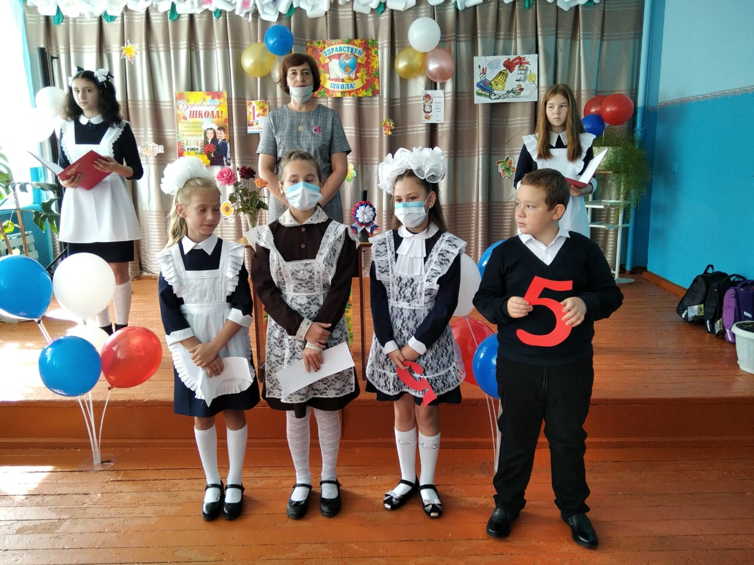
Праздник 1 сентября всегда остаётся незабываемым, радостным и в тоже время волнующим. Хочется пожелать ученикам и учителям, чтобы не только 1 сентября было радостным, но и все дни, проведённые в школе. Пусть новый учебный год станет для всех плодотворным и богатым на знания, открытия, творчество и достижения!
